# 概述

Cassandra主要借鉴了Amazon Dynamo（集群管理、副本、容错）和Google Bigtable（单机存储引擎LSM Tree）两篇论文思想：

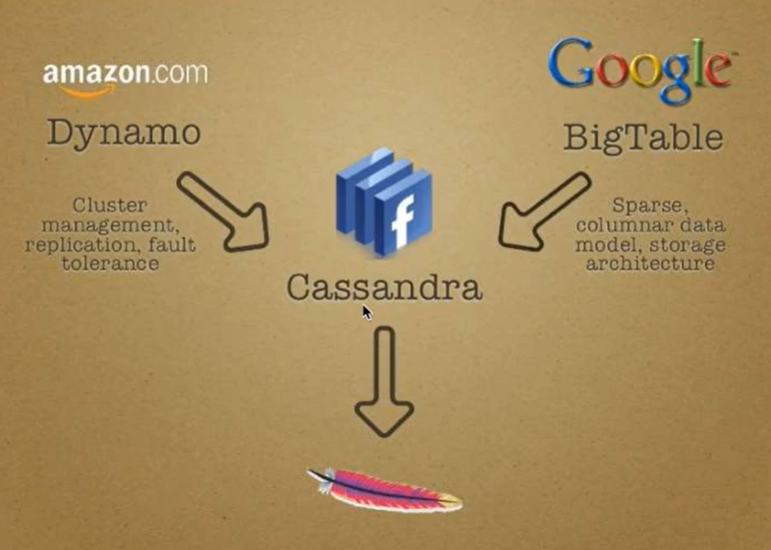

CAP理论：

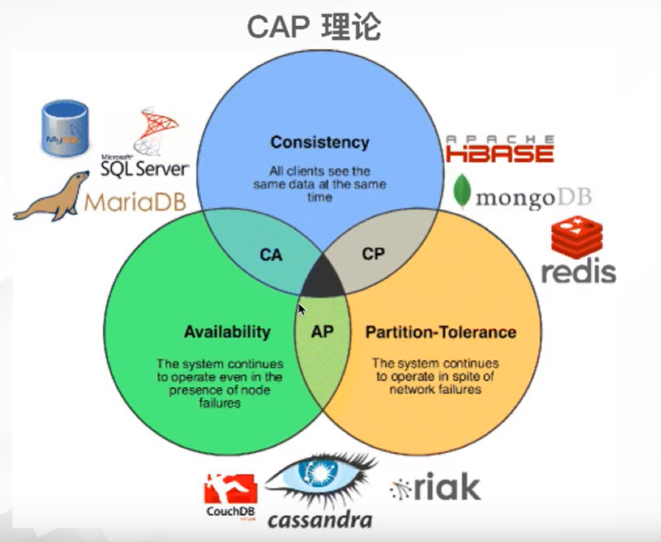

# 架构

# 原理

# 应用